 | COLÉGIO PEDRO II – CAMPUS SÃO CRISTÓVÃO III  2ª CERTIFICAÇÃO – ANO 2013 – MATEMÁTICA I  3º ANO – TARDE |  |  | NOTA:
Professor: |  | Coordenadora: Maria Helena M. M. Baccar |  | Data:
Nome: |  |  | Nº: | Turma:

ATENÇÃO:
- Resolva as questões de maneira clara e organizada.
- Questões sem desenvolvimento ou justificativa NÃO serão consideradas.
- A prova é individual e sem consulta.
- Reclamações de provas feitas a lápis NÃO serão aceitas. NÃO é permitido o uso de corretor.
- A interpretação das questões faz parte da prova.
- Valor total da prova : 3,5 pontos.

1ª QUESTÃO (valor: 1,0)

Considere os complexos z = 2 + 3i e w = 6 - 5i.
a) Determine o valor de (z.w + 4i⁷⁵ - i¹³²⁶).

b) Calcule o valor de 3z - w²

2ª QUESTÃO (valor: 1,0)

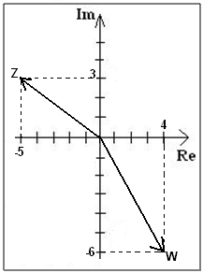
Observe os complexos representados no Plano de Argand-Gauss e determine na forma algébrica.

a) $\left|\frac{w}{z}\right|=$

b) $z^{2}+w^{2}$

3ª QUESTÃO (valor: 1,0)

Observe o complexo representado no plano de Argand-Gauss.
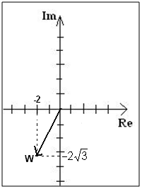
a) Determine o módulo de w

b) Determine o argumento de w

c) Escreva a forma trigonométrica de w.

4ª QUESTÃO (valor: 0,5)

Resolva, em C, a equação: x² + 6x + 13 = 0.

